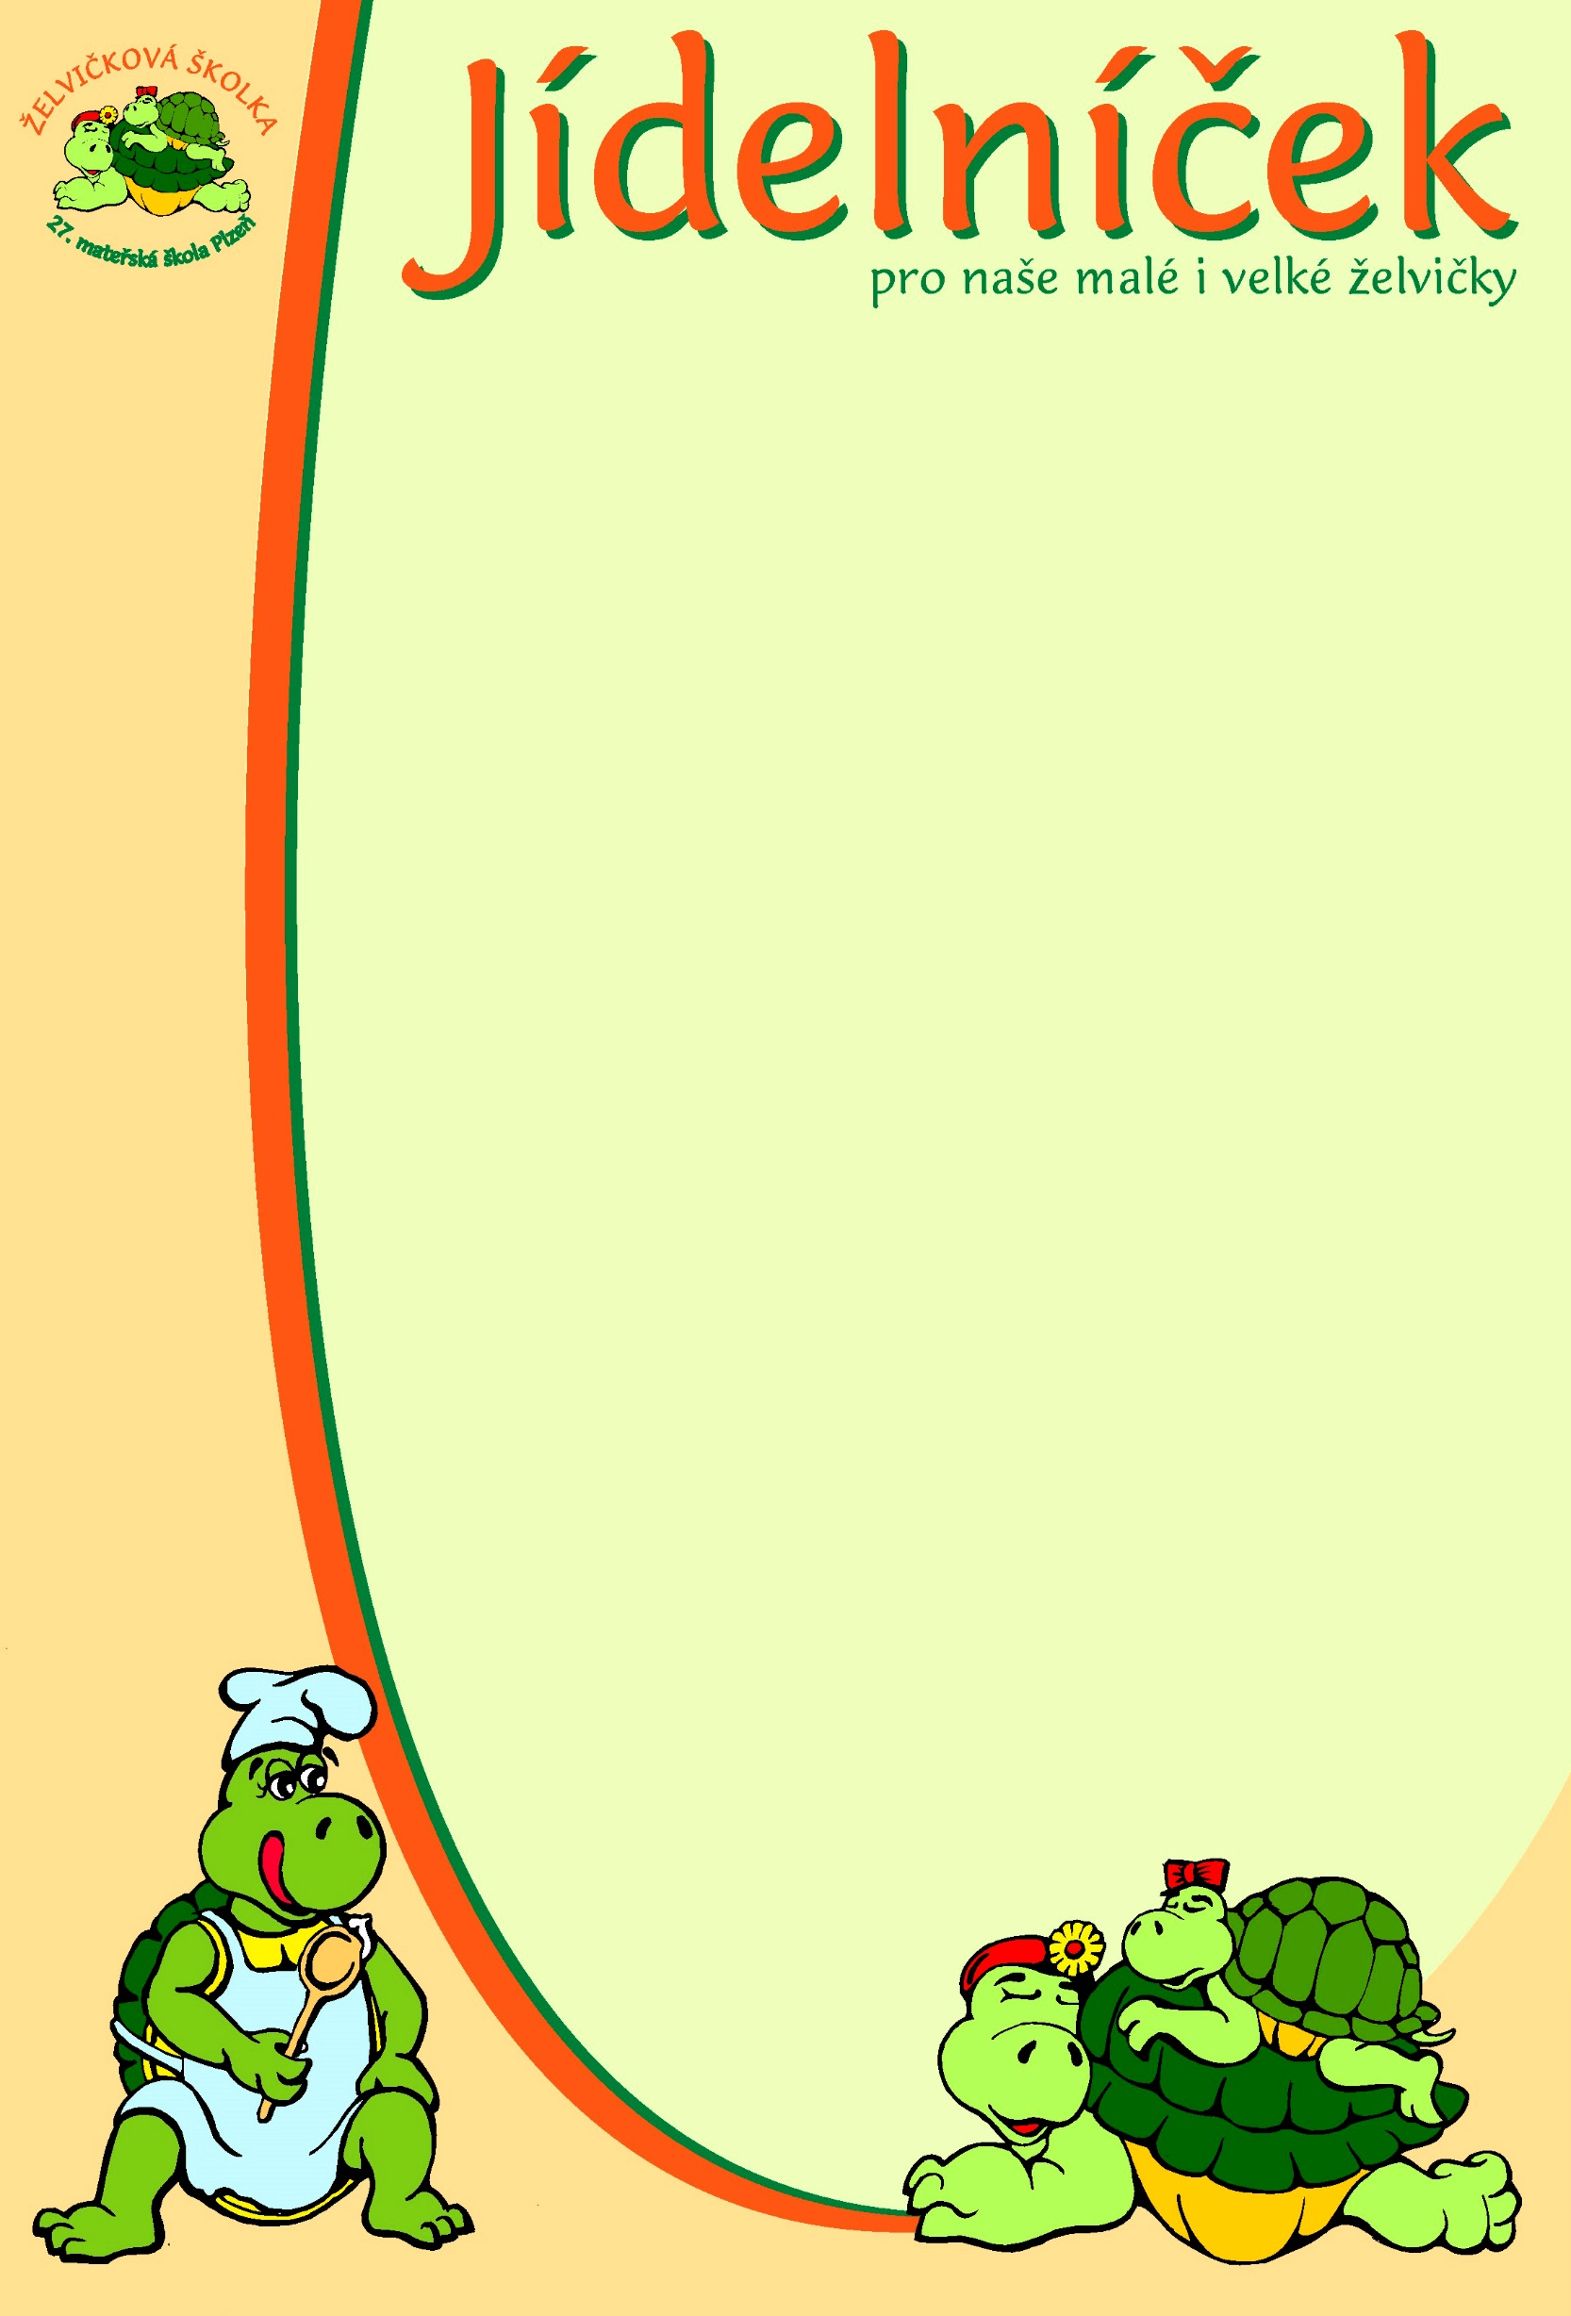

pro týden od 5.1. do 9.1. 2026
pondělí | Přesnídávka: | Houska, pomazánka lučinová s celerem, zelenina – 1,7,9  Čaj, mléko, voda
 | Oběd: | Polévka česneková s krutony – 1,3,7,9,12  Srbské rizoto sypané goudou, okurka – 7  Čaj, voda s citrónem
 | Svačina: | Chléb, pomazánka pažitková – 1,7  Čaj, mléko, voda
úterý | Přesnídávka: | Grahamový rohlík, rama, plátkový sýr, zelenina – 1,7  čaj, mléko, voda
 | Oběd: | Polévka zeleninový vývar s rybími nočky – 1,3,4,7,9  Vepřové na paprice, vřetena – 1,3,7  Ovocný čaj, pramenitá voda
 | Svačina: | Chléb, pomazánka z grilovaného masa – 1,7  Ovocný sirup, čaj, voda
středa | Přesnídávka: | Hruškový pudink se skořicí, ovoce – 1,7  mléko, čaj, voda
 | Oběd: | Polévka řecká s rýží – 1,7,9  Kaše z míchaných luštěnin, chléb – 1,3,7,12  Čaj, ovocný sirup
 | Svačina: | Veka, pomazánka rybičková s citrónem – 1,4,7  Čaj, voda s citrónem
čtvrtek | Přesnídávka: | Chléb podmáslový, pomazánka zeleninová, ovoce – 1,7,9  Čaj, mléko, voda
 | Oběd: | Polévka krupicová s vejci – 1,3,7,9  Hovězí po provensálsku, brambory – 1,7  Čaj, ovocný sirup
 | Svačina: | Chléb, pomazánka pohanková s tvarohem – 1,7  Čaj, voda, ovocný sirup
pátek | Přesnídávka: | Žitný chléb, máslo, šunka, zelenina – 1,7  Čaj, mléko, voda
 | Oběd: | Polévka rajská s ovesnými vločkami – 1,7  Těstovinový salát s kuřecím masem a žampiony – 1,3,7,12  Čaj, voda
 | Svačina: | Domácí bublanina – 1,3,7  Čaj, voda
Změna jídelníčku vyhrazena!

